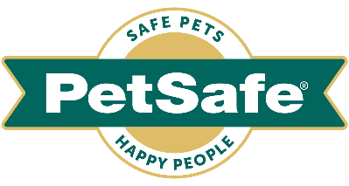

25 avril 2022, France

INTERZOO 2022 : LA MARQUE PETSAFE® LANCE UN NOUVEAU DISPOSITIF TECH POUR L’EDUCATION DES CHIENS

À l’occasion d'Interzoo 2022, la marque PetSafe®, spécialiste mondial des produits pour animaux de compagnie, présentera un tout nouveau dispositif d’éducation : un collier anti-aboiement sonore ; une réponse innovante aux problèmes d’aboiements excessifs.

La marque présentera le collier ainsi qu'une large sélection de produits : litière, jouets, chatières et solutions pour les transports et l’accès.
Les experts de PetSafe®, présents au Hall 6 - Stand 140, seront disponibles pour faire découvrir les solutions et produits, pour échanger sur le développement et les processus d’innovation de la marque, et discuter de l’engagement de la marque à créer des produits de qualité et de confiance qui aident à garder les animaux de compagnie en bonne santé, en sécurité et heureux.

L’éducation sous le signe de la tech

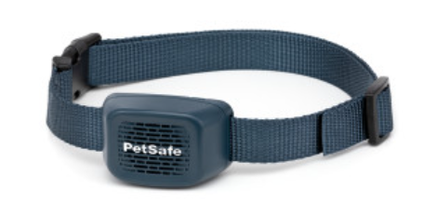
Le collier anti-aboiement sonore - 59.99 €
Ce collier d’éducation innovant utilise la technologie sonore - une toute nouvelle forme de stimulation sur le marché - pour détecter et décourager les aboiements excessifs d'un chien en émettant immédiatement un son pour le distraire. La technologie SoundBurst™ offre une alternative inédite et efficace, totalement différente des solutions en spray, statiques, à vibrations ou à ultrasons. Le collier étanche et rechargeable dissuade les aboiements de manière sûre et constante, en émettant un son qui ressemble au bruit de pulvérisation d'une bombe aérosol. Au premier aboiement, le chien reçoit une brève stimulation sonore, pour capter son attention et interrompre l'aboiement. Si l'aboiement persiste, la durée de la stimulation augmente progressivement sur dix niveaux. Si le chien reste calme, les niveaux de stimulation sonore diminuent progressivement. Le collier s'adapte automatiquement à la fréquence des aboiements.

Les jouets connectés
La technologie reste un élément clé de la catégorie des jouets PetSafe® pour animaux de compagnie, l'entreprise a récemment lancé de nouveaux jouets électroniques pour chiens et chats :

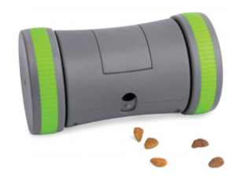
Distributeur mobile de croquettes Kibble Chase™ - 35.99 €
Le distributeur mobile de croquettes Kibble Chase™ est un jouet interactif adapté aux animaux de toutes tailles. Il suffit de remplir le réservoir de croquettes, de réguler le débit de distribution des croquettes et de l'allumer. Grâce à ses roues, le distributeur se déplace sur le sol de manière aléatoire et distribue les friandises sur son passage.

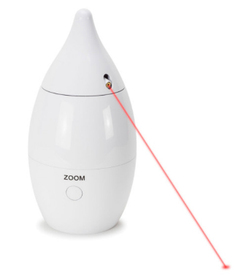
Jouet laser Zoom - 28.99€
Ce jouet offre aux félins deux fois plus de plaisir avec ses deux faisceaux laser rouges qui pivotent à 360 degrés. Il peut être utilisé par plusieurs chats en même temps. Son fonctionnement peu bruyant convient aux chats les plus timorés. Le Zoom s’arrête également au bout de 15 minutes pour éviter de sur-stimuler nos compagnons félins.

Laser automatique roulant Laser Tail - 22.99 €
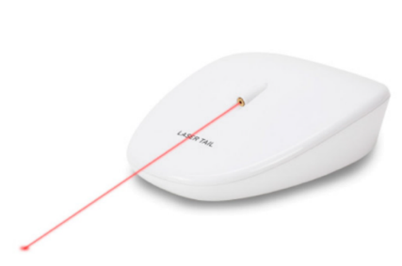
Le laser automatique mobile se déplace au sol de manière aléatoire, suivi de son faisceau laser qui dessine des formes. Le jouet s’éteint automatiquement (après 10 minutes de jeu).

Les jouets “fun food”
Outre les jouets électroniques, PetSafe® propose une gamme de jouets à mâcher et de jouets distributeurs de friandises. La collection "Fun Food", récemment lancée, comprend quatre jouets en caoutchouc durable qui aident à garder les dents et les gencives des chiens propres en prévenant et en éliminant les dépôts lorsqu'ils mâchent les surfaces texturées.

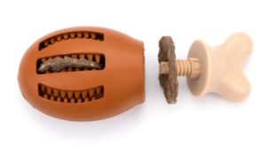
Jouet à friandises « Poulet » - 9,99 € Avec ce jouet en forme de pilon, les animaux de compagnie pourront s’amuser sans danger pendant des heures. Si l’on souhaite ajouter des friandises, il suffit de dévisser l’extrémité et d’ajouter un anneau. Pour rehausser le goût, il est possible d’étaler du beurre de cacahuète ou du dentifrice pour chiens dans les rainures extérieures. Pour prolonger le plaisir, il est possible de glisser un anneau de friandise dans les rainures du pilon. Une fois les anneaux mangés, l’odeur de poulet persistante sur le jouet maintiendra l’attention du chien.
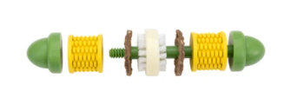
Jouet à friandises « Maïs » - 14,99 € Ce jouet amusant en forme d’épi de maïs distribue des friandises et sent le beurre. Pendant la mastication, les bosses et les poils contribuent à la bonne hygiène dentaire du chien. Pour ajouter des anneaux, il suffit de dévisser les extrémités. Et pour prolonger le plaisir, rien n’empêche de tartiner les grains de maïs d’un peu de beurre de cacahuètes ou de dentifrice pour chien !
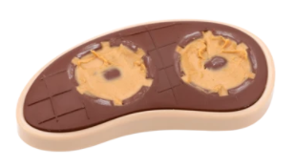
Jouet à friandises « Steak » - 10,99 € Ce jouet en forme de steak aromatisé au bœuf permet d’ajouter jusqu’à deux anneaux de friandises aux coupelles SnapFit™ rechargeables. Pour occuper leur chien encore plus longtemps, les propriétaires peuvent étaler un peu de nourriture ou de dentifrice pour chiens dans les rainures à l’arrière de l’aloyau.

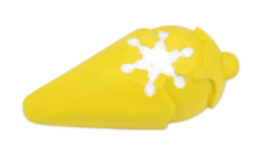
jouet à friandises « Crème glacée » - 5,99 € Ce jouet en caoutchouc en forme de cornet de glace permet de rafraîchir les chiens tout en les divertissant. Il peut contenir des friandises congelées (eau aromatisée, bouillon, beurre de cacahuète, yaourt, ...) que les chiens adorent. Avec son odeur de vanille irrésistible, les chiens n’auront qu’une envie : en redemander.

Exploration féline
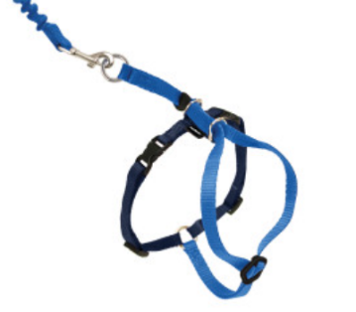
PetSafe® propose une large gamme de harnais pour que les animaux de compagnie - chiens et chats – profitent confortablement de l'extérieur. Le dernier né de la gamme est le Harnais pour chats Easy Walk™ - 10.99€. Ce harnais réglable permet aux propriétaires de chats de partager des moments agréables en extérieur, tout en garantissant sécurité et confort à l’animal. La laisse s’étend et se rétracte en fonction des mouvements du chat et se resserre doucement sur les bretelles du harnais, éliminant toute pression sur la gorge - empêchant ainsi le chat de se blesser ou de s'échapper. Disponible en trois tailles et deux couleurs.

Produits phares du portfolio PetSafe®

1. Bac à litière
PetSafe® a développé des solutions de gestion des déchets pour faciliter la vie des propriétaires d’animaux de compagnie
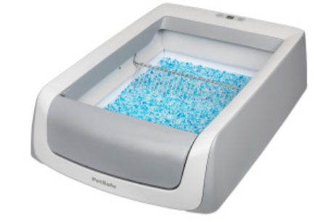
La deuxième génération de la litière autonettoyante ScoopFree™ (179,99 €) est le produit phare de la catégorie. Les nouvelles caractéristiques de la litière comprennent un design gris élégant et un compteur de santé qui mesure les passages du chat dans le bac, ce qui permet d'alerter sur d'éventuels problèmes de santé. Cette nouvelle version utilise des bacs à litière jetables. Elle fonctionne grâce à un système de râteau automatique qui balaie les déchets des chats dans un compartiment couvert 20 minutes après l'utilisation du bac. Le bac utilise une litière cristal de qualité supérieure qui offre un contrôle des odeurs cinq fois supérieur à celui d'une litière agglomérante traditionnelle et, comme elle est exempte de poussière à 99 %, elle ne colle pas aux pattes des chats. Un couvercle est également disponible.

2. Fontaines pour animaux
PetSafe® a développé une gamme de fontaines pour animaux de compagnie afin de les garder en bonne santé et hydratés. Le jet des fontaines encourage et incite les chiens et les chats à boire plus d'eau.
Fontaine Papillon - 30,99€
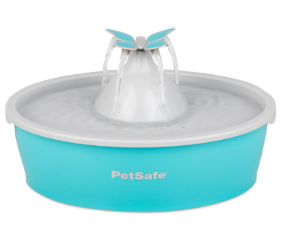
Cette fontaine, d’une capacité de 1,5 litre, est idéale pour les chats et les chiens de petite taille. Son couvercle papillon permet de diviser le flux d'eau en quatre jets ; il peut également être retiré pour assurer un écoulement plus silencieux. La fontaine filtre l’eau continuellement, encourageant les animaux à boire. L'eau est maintenue propre grâce à un filtre charbon et un filtre en mousse qui éliminent les mauvais goûts, les poils et les débris. En plastique, sans Bisphénol A, la fontaine papillon est spécialement conçue pour être nettoyée facilement.

Fontaine en céramique PetSafe® pour animaux de compagnie Streamside - 61,99€
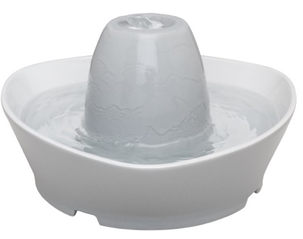
Avec leur forme triangulaire innovante et leur mode « ruissellement » ces nouvelles fontaines innovent. D’un design sobre et élégant et d’une capacité de 1,8 litre elles sont un concentré de technologie. La pompe permet à l’eau de remonter le long de la tour et garantit un silence total. Grâce à sa conception et à sa discrétion, même les animaux les plus craintifs peuvent venir boire sur le dessus de la tour ou directement dans le bol. Dotées d’un filtre à charbon et d’un autre en mousse qui fonctionnent ensemble pour éliminer les poils, la salive, les impuretés et les goûts désagréables de l'eau.

3. Portes et chatières
La marque PetSafe® propose une gamme de portes pour chiens et de chatières qui permettent de donner plus d'indépendance aux animaux, tout en empêchant les visiteurs indésirables d'entrer.

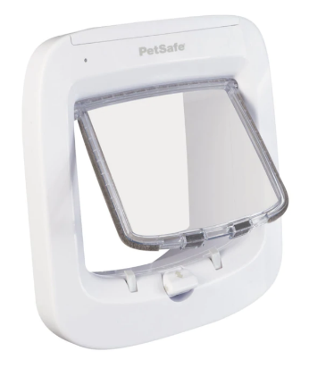
L’une des solutions les plus populaires est la chatière avec puce électronique - 64,99€. Grâce à sa technologie avancée d’entrée sélective, la chatière à puce électronique PetSafe® offre aux chats de la maison un accès facile au monde extérieur. Grâce à l’identification par radiofréquence (RFID), cette chatière identifie l’ID unique de la micro-puce du chat sans nécessiter de collier ou d’accessoire. Lorsque le chat s’approche de la chatière, cette dernière autorise uniquement l’entrée de votre chat. La chatière empêche l’accès aux chats qui ne sont pas programmés, ainsi qu’aux animaux errants.

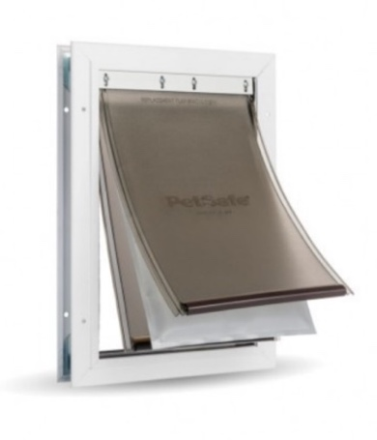
Porte en aluminium pour animaux pour les conditions extrêmes™ de PetSafe® - à partir de 82,99€
(existe en taille M et L)
La marque PetSafe® a conçu une porte à même de faciliter les sorties/entrées des animaux sans pour autant laisser pénétrer la chaleur ou le froid. Ce système composé de 3 volets comporte un joint magnétique pour empêcher l'air de rentrer à l'intérieur. Le cadre en métal dispose de coins renforcés et est conçu pour supporter les nombreuses allées et venues. Un panneau de fermeture coulissant permet de contrôler l'accès à l'extérieur des animaux du foyer tout en empêchant les animaux du voisinage de s’inviter à la maison. Facile à installer, la porte existe en deux tailles et peut convenir aux animaux jusqu'à 100 kg.

À propos de la marque PetSafe®
PetSafe®, expert mondial des produits pour animaux de compagnie, est reconnu pour ses solutions et produits fiables et de qualité qui renforcent le lien entre les animaux de compagnie et leurs propriétaires. Après son lancement en 1998, la marque PetSafe® s'est rapidement spécialisée dans les solutions fiables et innovantes d’éducation, de contrôle des aboiements et anti-fugue. Bien que ces catégories populaires soient toujours d'actualité, d'autres gammes de solutions ont été développées tels que les portes pour animaux, les chatières, les harnais et les produits pour la promenade, les fontaines et les distributeurs de nourriture, les jouets pour chats et chiens, la gestion des déchets et une gamme de produits de voyage, d'accès et de mobilité.
Les équipes d'ingénieurs et de spécialistes de l’innovation de la marque développent et testent en permanence de nouveaux produits - en étroite collaboration avec des comportementalistes, des vétérinaires professionnels et des propriétaires d'animaux - afin de s'assurer que les produits permettent de garder les animaux en bonne santé, en sécurité et heureux.
Visitez www.petsafe.com/FR pour obtenir de plus amples informations ou connectez-vous sur Facebook, Twitter ou Instagram.

Contact presse :
Sandra Labérenne
06.43.19.13.88/slaberenne@meiji-communication.com

